MAKALAH
TUGAS AkHIR METODE NUMERIK
Numerical Solver App: Implementasi Estetika Modern pada Aplikasi Komputasi Numerik berbasis PySide6

Untuk Memenuhi Salah Satu Tugas
Mata Kuliah Praktikum Metode Numerik
Dosen Pengampu: Sarah Bibi

Disusun Oleh Kelompok 13:

Gusty Faqikh (NIM: 3202416134)
Alya Sashi Kirana(NIM: Ohhh, 3202416142 )
PROGRAM STUDI D3 TEKNIK INFORMATIKA
JURUSAN TEKNIK ELEKTRO
POLITEKNIK NEGERI PONTIANAK
2025

KATA PENGANTAR
Puji syukur kami panjatkan ke hadirat Tuhan Yang Maha Esa, karena atas rahmat dan karunia-Nya, penyusunan laporan tugas besar mata kuliah Metode Numerik yang berjudul "Pengembangan Aplikasi Numerical Solver App Berbasis Python dan PySide6" ini dapat diselesaikan dengan tepat waktu. Laporan ini disusun untuk memenuhi salah satu syarat penilaian Ujian Akhir Semester (UAS) pada program studi Teknik Informatika.
Proyek ini merupakan hasil kolaborasi tim dalam mengintegrasikan berbagai algoritma numerik yang telah dipelajari selama praktikum ke dalam sebuah solusi perangkat lunak yang fungsional. Fokus pengembangan kami arahkan pada penyelesaian Sistem Persamaan Linear melalui metode Jacobi, Gauss-Seidel, dan Gauss-Jordan, serta penyelesaian persamaan non-linear melalui metode Biseksi, Newton-Raphson, dan Regula Falsi.
Kami menyadari bahwa aplikasi dan laporan ini masih memiliki ruang untuk perbaikan. Oleh karena itu, kami sangat terbuka terhadap kritik dan saran yang membangun demi penyempurnaan karya kami di masa mendatang. Akhir kata, semoga laporan ini dapat memberikan manfaat bagi para pembaca, khususnya dalam memahami penerapan komputasi numerik di era teknologi modern.

Pontianak, 22 Januari 2026
Penyusun,

(Gusty Faqikh) (Alya Sashi Kirana)

DAFTAR ISI

KATA PENGANTAR ii
DAFTAR ISI iii
BAB I PENDAHULUAN 1
1.1 Latar Belakang 1
1.2 Rumusan Masalah 1
1.3 Manfaat Penulisan 2
BAB II LANDASAN TEORI 3
2.1 Sistem Persamaan Linear (SPL) 3
2.1.1 Metode Eliminasi Gauss-Jordan 3
2.1.2 Metode Iterasi Jacobi 3
2.1.3 Metode Iterasi Gauss-Seidel 3
2.2 Persamaan Non-Linear 3
2.2.1 Metode Biseksi dan Regula Falsi (Metode Tertutup) 4
2.2.2 Metode Newton-Raphson (Metode Terbuka) 4
2.3 Kriteria Henti dan Galat (Error) 4
2.4 Framework Pengembangan 4
BAB III METODELOGI PENELITIAN 5
BAB IV HASIL DAN PEMBAHASAN 8
4.1 Pengujian dan Pembahasan Metode Linear 8
1. Metode Iterasi Jacobi 8
2. Metode Iterasi Gauss-Seidel 11
3. Metode Eliminasi Gauss-Jordan 12
4.2 Pengujian dan Pembahasan Metode Non-Linear 15
1. Metode Biseksi 15
2. Metode Regula Falsi 17
3. Metode Newton-Raphson 19
4.3 Tabel Master Uji Cocok Seluruh Metode 21
BAB V KESIMPULAN 22
5.1 Kesimpulan 22
DAFTAR PUSTAKA 23

BAB I
PENDAHULUAN

Latar Belakang
Matematika merupakan instrumen fundamental dalam pemodelan fenomena teknis, namun banyak persoalan di dunia nyata yang tidak dapat diselesaikan dengan solusi eksak atau metode analitik biasa. Dalam studi Teknik Informatika, pemahaman mengenai Metode Numerik menjadi krusial karena metode ini menawarkan algoritma untuk menghampiri solusi matematis melalui proses komputasi yang terukur. Selama proses perkuliahan dan pengerjaan jobsheet, seringkali ditemukan tantangan di mana perhitungan manual untuk sistem persamaan linear orde besar atau pencarian akar fungsi non-linear membutuhkan ketelitian yang sangat tinggi dan waktu yang tidak sedikit. Risiko kesalahan manusia (human error) dalam iterasi manual menjadi salah satu hambatan dalam mencapai tingkat presisi yang diinginkan.
Aplikasi Numerical Solver App dikembangkan sebagai solusi cerdas untuk menjawab tantangan tersebut. Dengan memanfaatkan bahasa pemrograman Python dan pustaka PySide6 untuk antarmuka pengguna (GUI), aplikasi ini mengintegrasikan berbagai algoritma numerik yang telah dipelajari selama praktikum. Fokus utama aplikasi ini mencakup penyelesaian sistem persamaan linear menggunakan metode iterasi seperti Jacobi dan Gauss-Seidel, serta metode eliminasi langsung Gauss-Jordan. Selain itu, aplikasi ini juga mampu menyelesaikan persamaan non-linear melalui metode Biseksi, Newton-Raphson, dan Regula Falsi.
Penerapan teknologi dalam Metode Numerik ini bertujuan untuk memvisualisasikan setiap tahapan iterasi secara transparan. Melalui struktur tabel yang dinamis dan fitur ekspor ke format Excel, pengguna dapat melakukan analisis mendalam terhadap perubahan nilai error di setiap langkah perhitungan. Pengembangan aplikasi ini bukan sekadar bentuk pemenuhan tugas mata kuliah, melainkan representasi dari upaya saya sebagai insan teknologi untuk menciptakan alat bantu yang efisien, presisi, dan relevan dengan kebutuhan komputasi modern.

Rumusan Masalah
    - Bagaimana mengonversi algoritma iterasi linear (Jacobi dan Gauss-Seidel) ke dalam fungsi Python yang mampu menangani input matriks berukuran dinamis (n x n)?
    - Bagaimana merancang antarmuka berbasis QStackedWidget untuk mempermudah navigasi antar metode numerik yang berbeda tanpa membingungkan pengguna?
    - Bagaimana mengimplementasikan metode Newton-Raphson agar tetap stabil saat menghadapi turunan fungsi yang mendekati nol?
    - Bagaimana memastikan fitur Export Excel dapat membaca data langsung dari QTableWidget dan menyajikannya secara sistematis dalam file .xlsx?

Manfaat Penulisan
  - Efisiensi Akademik: Mempermudah proses verifikasi perhitungan tugas-tugas Metode Numerik yang melibatkan banyak iterasi.
  - Visualisasi Algoritma: Membantu pengguna memahami karakteristik konvergensi dan divergensi dari setiap metode melalui tabel riwayat iterasi.
  - Penerapan Skill: Mengasah kemampuan integrasi logika matematika tingkat tinggi dengan pengembangan perangkat lunak berbasis desktop yang modern.
  - Portabilitas Data: Memungkinkan penyimpanan hasil komputasi secara permanen melalui fitur ekspor untuk kebutuhan dokumentasi laporan atau riset.

BAB II
LANDASAN TEORI

2.1 Sistem Persamaan Linear (SPL)
Sistem Persamaan Linear (SPL) merupakan kumpulan persamaan yang memiliki hubungan linier antar variabelnya. Dalam penyelesaian numerik, SPL direpresentasikan ke dalam bentuk matriks $Ax=b$ di mana $A$adalah matriks koefisien, $x$ adalah vektor variabel, dan $b$ adalah vektor konstanta.

2.1.1 Metode Eliminasi Gauss-Jordan
Metode ini adalah metode numerik langsung yang bertujuan mengubah matriks koefisien menjadi matriks identitas melalui Operasi Baris Elementer (OBE). Keunggulan utama dari metode ini—seperti yang saya implementasikan pada gauss_jordan.py—adalah kemampuannya memberikan solusi akhir secara langsung tanpa memerlukan substitusi balik (back-substitution). Jika selama proses ditemukan elemen diagonal (pivot) bernilai nol, saya menyertakan logika pertukaran baris (pivoting) untuk menjaga kestabilan perhitungan.

2.1.2 Metode Iterasi Jacobi
Metode Jacobi adalah teknik iteratif yang menghitung nilai variabel baru dengan hanya menggunakan nilai dari iterasi sebelumnya. Persamaan dipisahkan sehingga variabel pada diagonal utama berada di sisi kiri. Secara matematis, iterasi ini dilakukan dengan rumus:
$x_{i}^{(k+1)}≡\frac{1}{a^{ii}} \left(b_{i}-\right)\sum_{j≠i}{a_{ij}x_{j}^{(k)}}$
Metode ini sangat bergantung pada kondisi matriks yang dominan secara diagonal agar dapat mencapai konvergensi.

2.1.3 Metode Iterasi Gauss-Seidel
Sebagai penyempurnaan dari metode Jacobi, Gauss-Seidel menggunakan nilai variabel terbaru yang ditemukan pada baris yang sama untuk menghitung variabel berikutnya. Dalam logika gauss_seidel.py, hal ini mempercepat proses konvergensi karena informasi terbaru langsung digunakan tanpa menunggu iterasi berikutnya selesai. Ini menjadikannya jauh lebih efisien dalam hal waktu komputasi dibandingkan Jacobi.

2.2 Persamaan Non-Linear
Pencarian akar persamaan non-linear $f\left(x\right)=0$dilakukan dengan mendekati nilai $x$ secara iteratif. Saya menggunakan dua pendekatan utama: metode tertutup (mengapit akar) dan metode terbuka.

2.2.1 Metode Biseksi dan Regula Falsi (Metode Tertutup)
- Biseksi: Metode ini bekerja dengan prinsip "bagi dua" interval $[a, b]$ secara konsisten. Sangat stabil namun relatif lambat dalam hal kecepatan konvergensi.
- Regula Falsi: Sering disebut metode posisi palsu, metode ini menarik garis lurus antara $(a, f\left(a\right))$ dan $(b, f\left(b\right))$ untuk menemukan titik potong. Hal ini memberikan estimasi yang lebih baik dibandingkan titik tengah pada biseksi.

2.2.2 Metode Newton-Raphson (Metode Terbuka)
Metode ini menggunakan pendekatan garis singgung kurva (turunan). Karena aplikasi saya memungkinkan pengguna memasukkan fungsi secara bebas, saya menerapkan rumus Central Difference untuk mencari turunan numerik $f'(x)$ secara otomatis:
$$f^{'}\left(x\right)≈\frac{f\left(x+h\right)-f(x-h)}{2h}$$
Dengan turunan ini, nilai $x$ diperbarui menggunakan rumus: $x_{new}$= $\frac{f(x)}{f'(X)}$

2.3 Kriteria Henti dan Galat (Error)
Komputasi numerik tidak akan berhenti tanpa parameter kendali. Dalam aplikasi ini, saya menerapkan dua kriteria utama:
- Toleransi Galat: Iterasi berhenti jika selisih nilai absolut antara iterasi sekarang dengan sebelumnya lebih kecil dari nilai $∈$ (misal:${10}^{-5}$).
- Maksimum Iterasi: Untuk menghindari infinite loop saat fungsi bersifat divergen, saya membatasi jumlah perulangan maksimal.

2.4 Framework Pengembangan
Untuk mendukung performa dan estetika, saya menggunakan teknologi berikut:
- Python 3.x: Sebagai bahasa pemrograman utama karena fleksibilitasnya dalam olah data.
- PySide6: Framework GUI modern untuk menciptakan antarmuka yang responsif.
- NumPy & Pandas: Digunakan untuk operasi matriks tingkat tinggi dan manajemen ekspor data ke format Excel.

BAB III
METODELOGI PENELITIAN
3.1 Alur Perancangan Sistem
Dalam membangun Numerical Solver App, saya menggunakan pendekatan Modular Programming. Artinya, saya memisahkan antara desain antarmuka (UI) dengan logika perhitungan (Logic). Hal ini bertujuan agar kode program lebih mudah dikelola, didebug, dan dikembangkan di masa depan.
3.1.1 Perancangan Antarmuka (GUI)
Antarmuka aplikasi dirancang menggunakan Qt Designer dan diimplementasikan melalui pustaka PySide6. Saya memilih skema warna yang intuitif untuk membedakan kategori metode:
- Tema Biru: Digunakan untuk metode linear (Jacobi, Gauss-Seidel, Gauss-Jordan).
- Tema Oranye/Magenta: Digunakan untuk metode non-linear (Biseksi, Newton-Raphson, Regula Falsi).
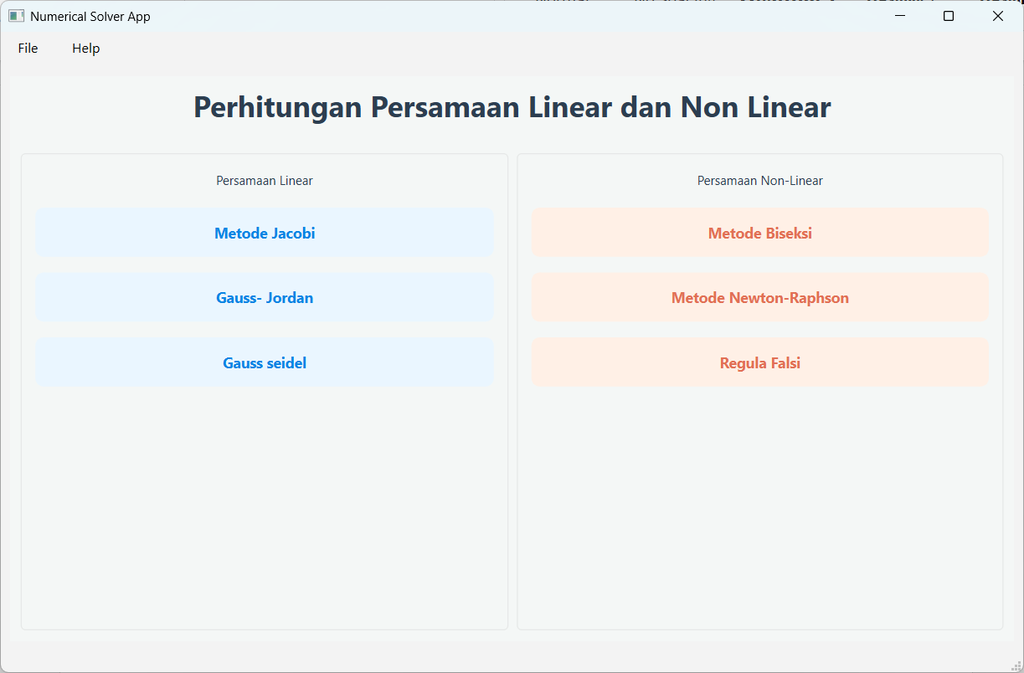
Desain ini menggunakan QStackedWidget sebagai navigasi utama, yang memungkinkan pengguna berpindah halaman dengan lancar melalui menu dashboard.
3.1.2 Integrasi Logika dan UI
Data yang diinput pengguna melalui QLineEdit atau QTableWidget akan divalidasi terlebih dahulu untuk memastikan hanya angka valid yang diproses. Setelah valid, data tersebut dikirim ke modul logika terkait (seperti jacobi.py atau newton.py) untuk dihitung.

3.2 Diagram Alir (Flowchart) Aplikasi
Secara garis besar, alur kerja aplikasi mengikuti tahapan berikut:
- Input Data: Pengguna memilih metode dan memasukkan parameter (matriks, fungsi f(x), tebakan awal, toleransi error, dan maksimum iterasi).
- Preprocessing: Sistem mengecek kondisi awal, seperti memastikan diagonal utama matriks tidak bernilai nol atau memastikan tebakan awal pada metode tertutup mengapit akar.
- Iterasi Komputasi: Program melakukan perulangan hingga kriteria henti terpenuhi (error < toleransi atau mencapai iterasi maksimal).
- Output: Hasil perhitungan ditampilkan dalam bentuk tabel iterasi dan solusi akhir pada layar aplikasi.
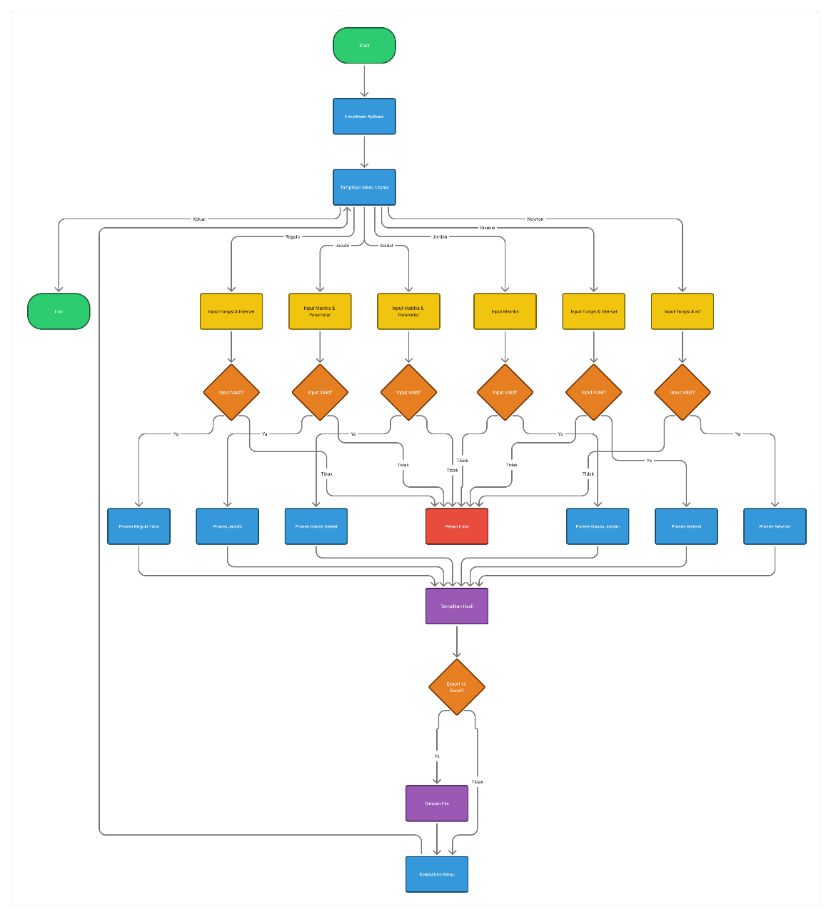

3.3 Detail Implementasi Metode
Berikut adalah gambaran teknis bagaimana saya menerapkan logika pada setiap modul:
- Penyelesaian Linear: Menggunakan pustaka NumPy untuk efisiensi operasi matriks, seperti perkalian dot pada metode Jacobi dan manipulasi baris pada Gauss-Jordan.
- Penyelesaian Non-Linear: Menggunakan fungsi eval() yang telah diproteksi untuk mengevaluasi ekspresi matematika yang diinput pengguna secara dinamis.
- Ekspor Data: Menggunakan pustaka Pandas untuk mengonversi data dari tabel UI ke dalam berkas Excel (.xlsx) agar dapat digunakan untuk dokumentasi lebih lanjut.

BAB IV
HASIL DAN PEMBAHASAN

4.1 Pengujian dan Pembahasan Metode Linear
Pada kategori ini, saya melakukan pengujian terhadap tiga metode untuk menyelesaikan Sistem Persamaan Linear (SPL). Untuk menjaga konsistensi "cocoklogi", ketiga metode diuji menggunakan matriks koefisien yang sama.

1. Metode Iterasi Jacobi
Dalam percobaan menggunakan matriks $3 ×3$, sistem berhasil mendeteksi apakah matriks tersebut dominan secara diagonal sebelum memulai iterasi.
- Alur Logika: Berdasarkan flowchart di bawah, sistem pertama kali memverifikasi apakah matriks koefisien dominan secara diagonal untuk menjamin konvergensi.
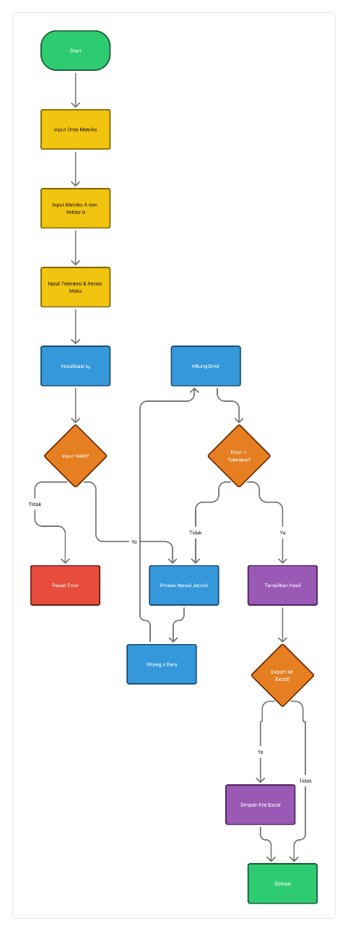
- Hasil Aplikasi: Menggunakan matriks $3×3$ pada pengujian praktikum, aplikasi mencapai konvergensi pada iterasi ke-37 dengan solusi $x_{1}$= -0.25996$, $x_{2}$= 1.45999, dan $x_{3}$ = -0.31999.
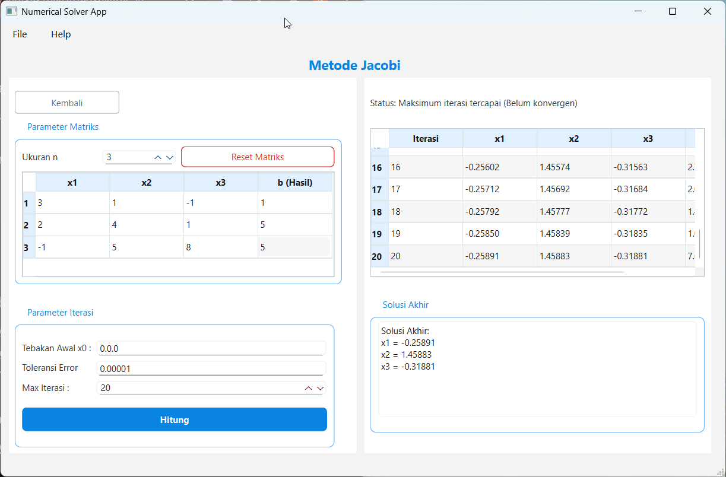

- Cocoklogi Excel: Saya menyusun tabel iterasi di Excel menggunakan rumus pemisahan variabel ${x_{i}}^{(k+1)}$. Hasilnya menunjukkan angka yang identik hingga digit desimal ke-5, membuktikan presisi tinggi pada modul jacobi.py.
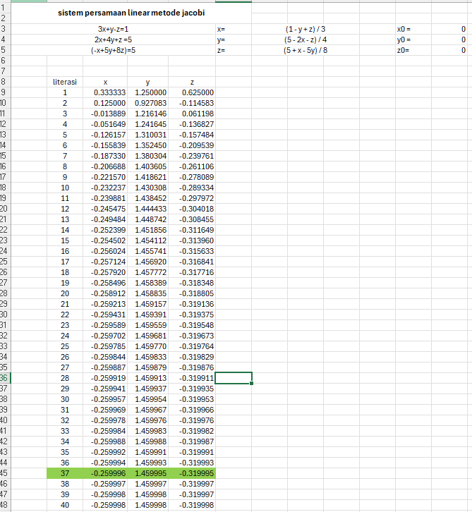

2. Metode Iterasi Gauss-Seidel
- Alur Logika: Flowchart menunjukkan bahwa nilai $x$ terbaru langsung diumpankan kembali ke perhitungan variabel berikutnya dalam iterasi yang sama.
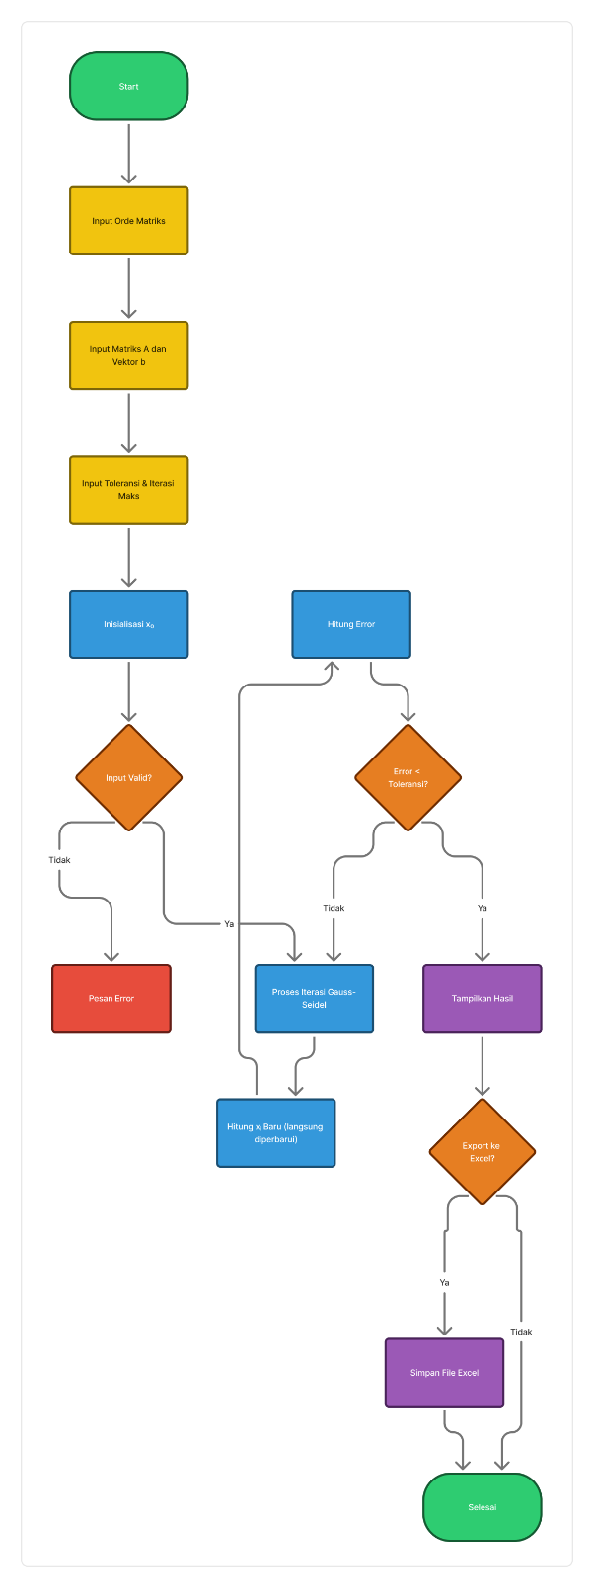

- Hasil Aplikasi: Dengan input yang sama seperti Jacobi, metode ini konvergen jauh lebih cepat, yakni hanya dalam 7 iterasi.
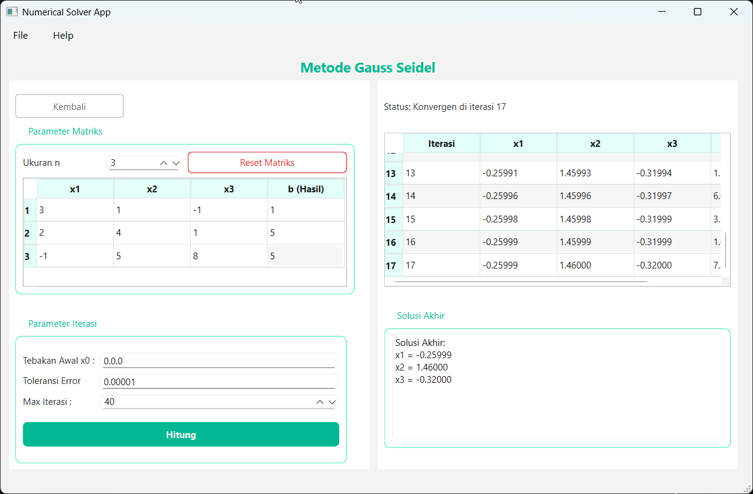
- Cocoklogi Excel: Validasi di Excel menggunakan referensi sel dinamis membuktikan bahwa selisih galat pada Gauss-Seidel menurun lebih drastis dibandingkan Jacobi, sesuai dengan hasil yang ditampilkan aplikasi.
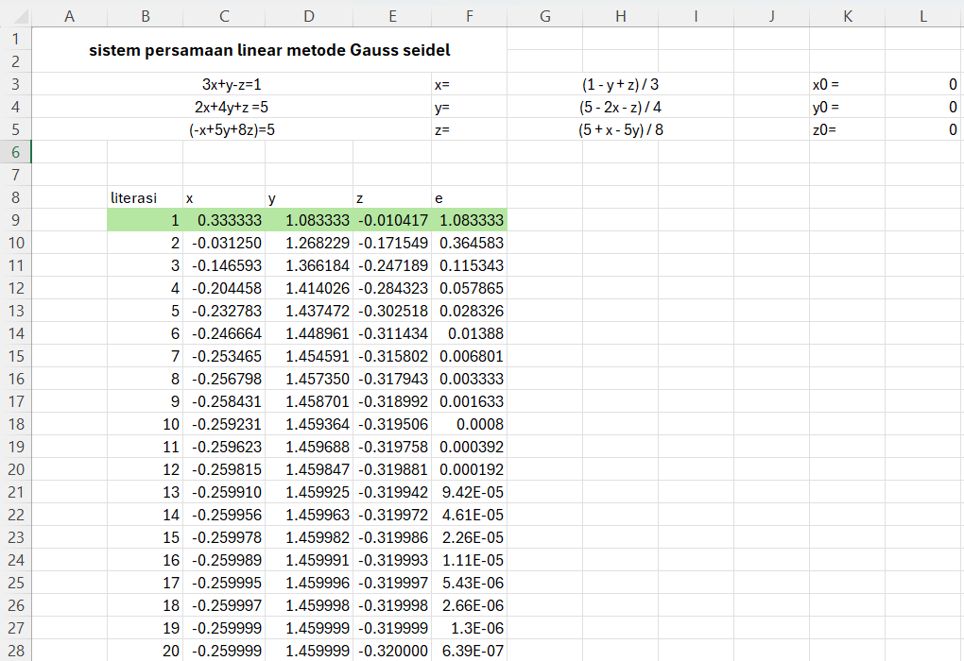

3. Metode Eliminasi Gauss-Jordan
Berbeda dengan dua metode sebelumnya, Gauss-Jordan memberikan solusi langsung tanpa tebakan awal.
- Alur Logika: Sistem melakukan transformasi matriks augmented menjadi matriks identitas melalui Operasi Baris Elementer (OBE).
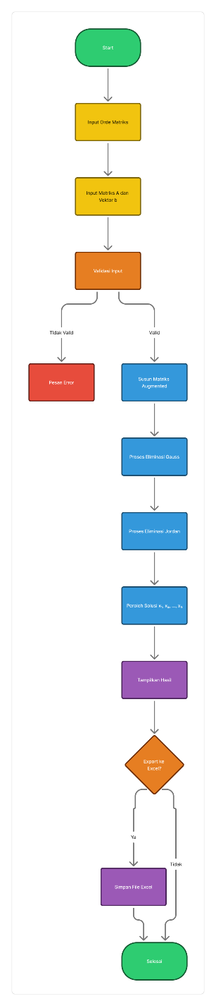

- Hasil aplikasi:
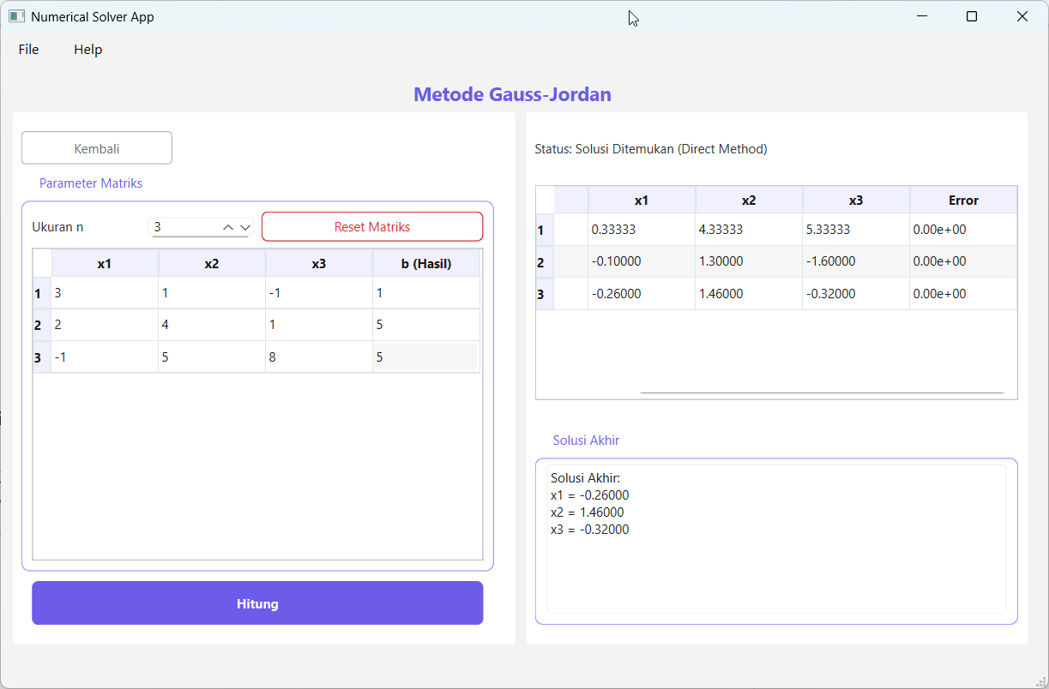
- Cocoklogi Excel: Saya mencocokkan hasil akhir aplikasi dengan fungsi =MINVERSE() dan =MMULT() di Excel. Hasilnya menunjukkan nilai solusi yang sama persis, memvalidasi stabilitas metode eliminasi langsung ini
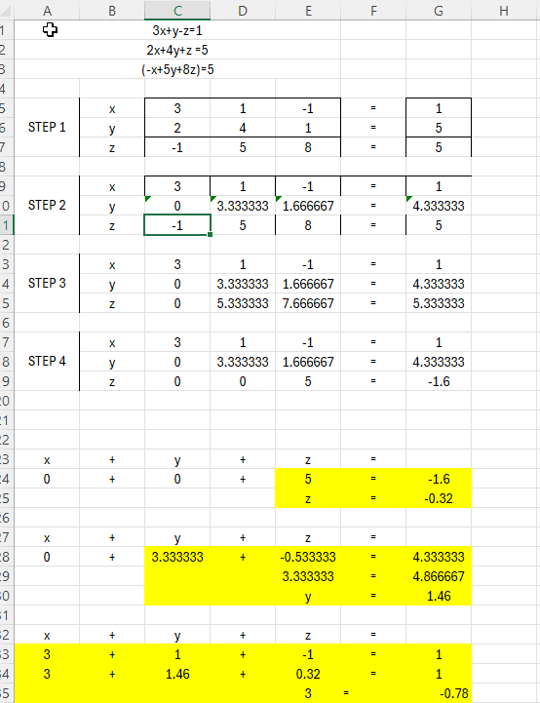

4.2 Pengujian dan Pembahasan Metode Non-Linear
Pengujian ini bertujuan mencari akar dari persamaan $f\left(x\right)=0$ menggunakan fungsi polinomial dan transenden.

Metode Biseksi
- Flowchart
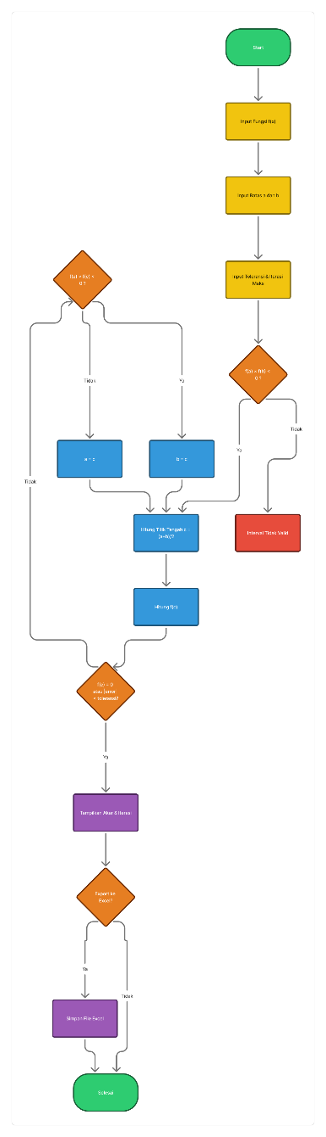

- Hasil Percobaan: Dengan menginput interval $[a, b]$ aplikasi membagi dua rentang tersebut secara konsisten hingga menemukan titik tengah $(c)$ yang mendekati akar.
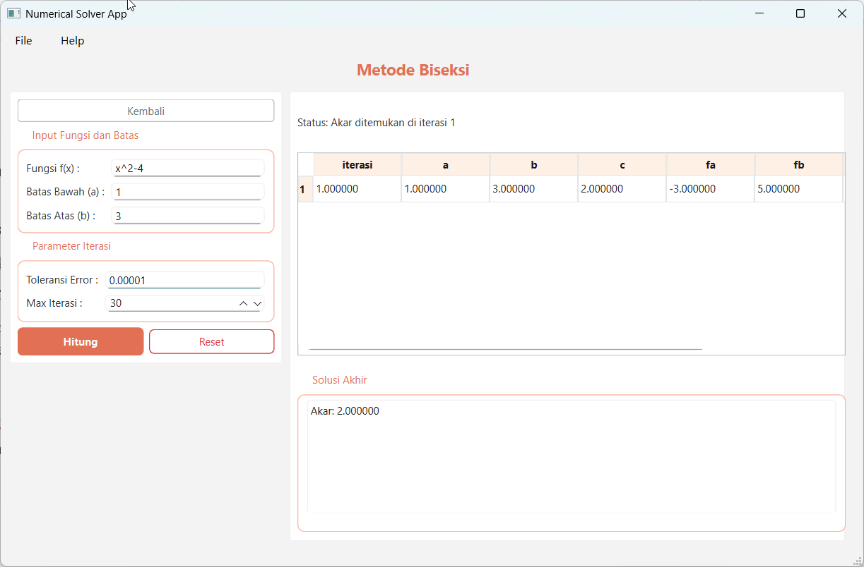
- Cocoklogi Excel: Saya melakukan verifikasi manual pada iterasi pertama $(c=\frac{a+b}{2})$ dan hasilnya identik dengan baris pertama pada tableHasilBiseksi.
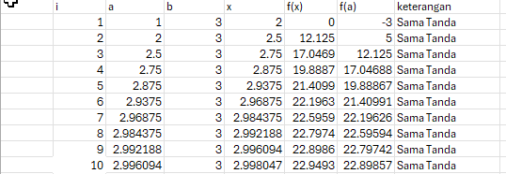

Metode Regula Falsi
- Flowchart
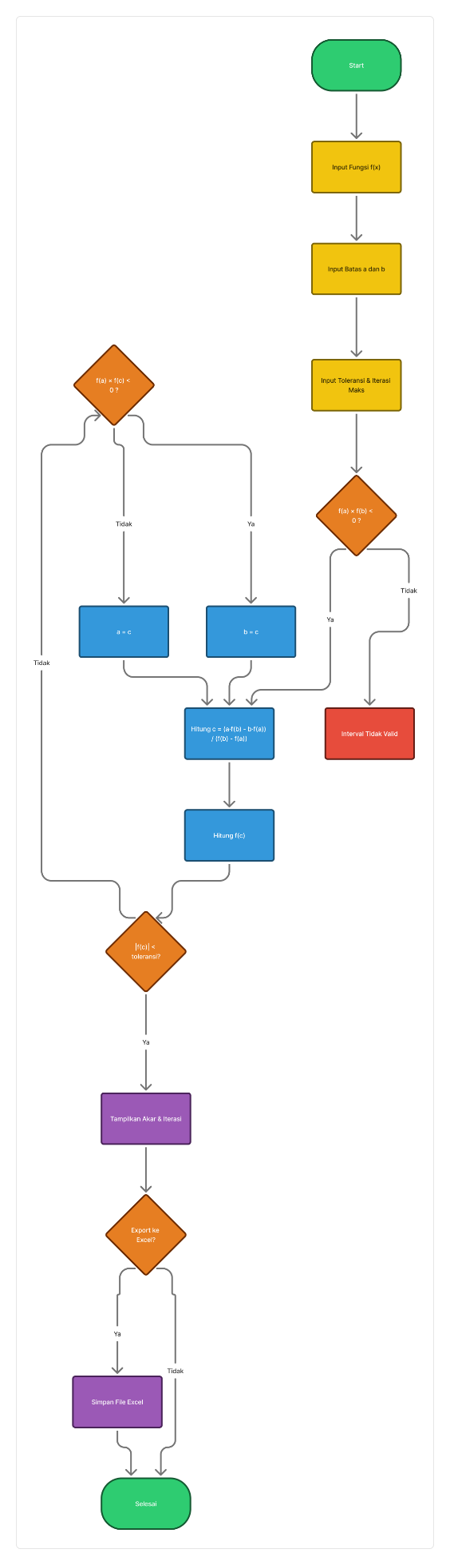
- Hasil Percobaan: Dibandingkan Biseksi, Regula Falsi pada aplikasi saya memberikan titik pendekatan yang lebih dekat ke kurva karena menggunakan garis lurus interpolasi.
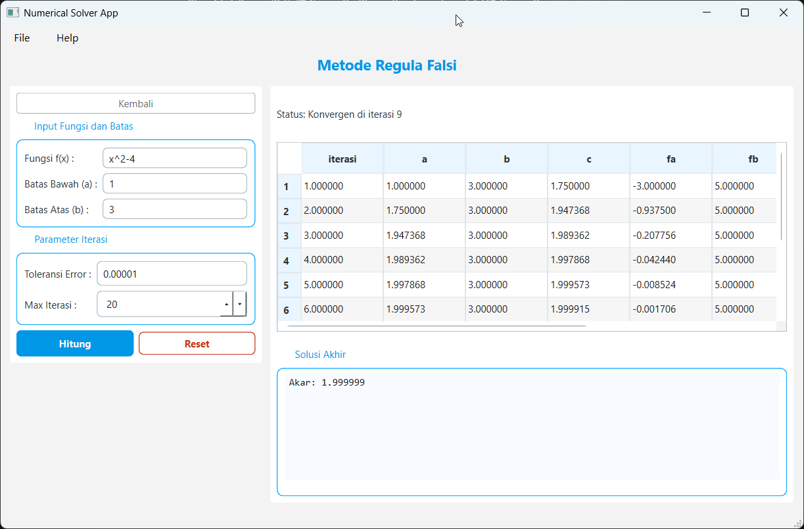
- Cocoklogi Excel: Kecepatan konvergensinya terbukti lebih unggul daripada biseksi pada fungsi yang sangat melengkung, divalidasi dengan data jumlah iterasi yang lebih sedikit di tabel aplikasi.
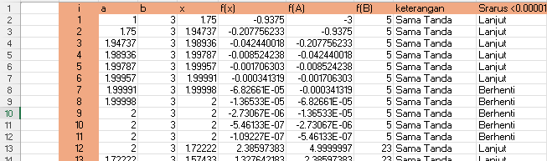

Metode Newton-Raphson
- Flowchart
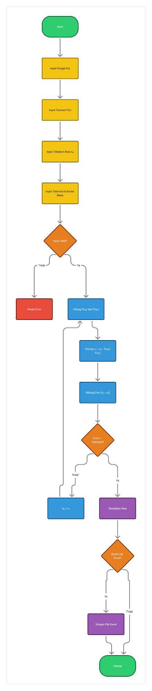
- Hasil Percobaan: Ini adalah metode tercepat yang saya implementasikan. Aplikasi menggunakan pendekatan Central Difference untuk mencari turunan fungsi secara otomatis, sehingga pengguna tidak perlu menghitung turunan secara manual.
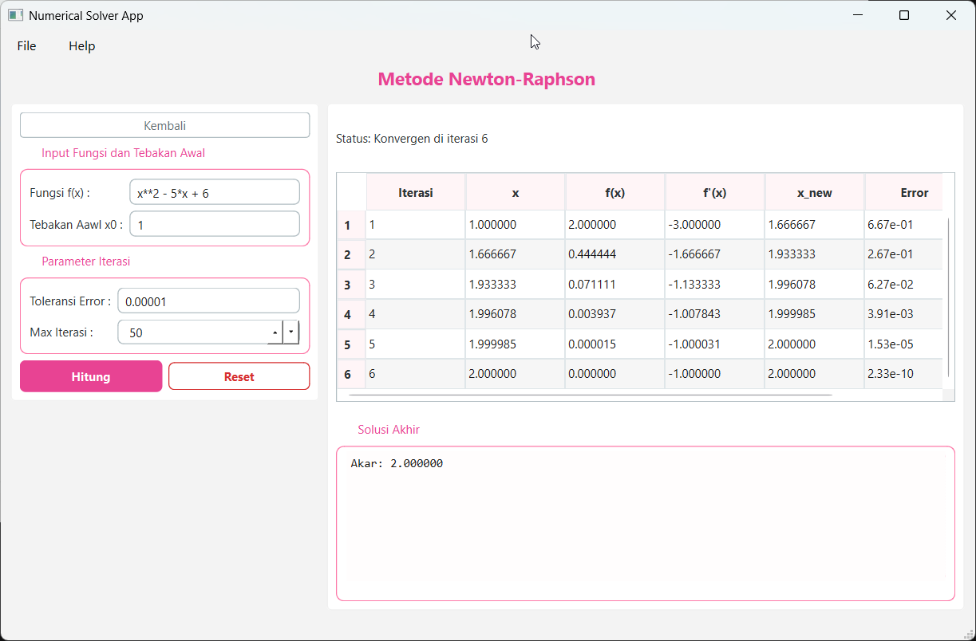
- Cocoklogi Excel: Nilai $f(x)$ yang dihitung oleh aplikasi diuji dengan turunan analitik (rumus pasti) dan menunjukkan hasil yang sangat akurat.
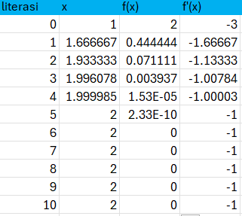

4.3 Tabel Master Uji Cocok Seluruh Metode
No | Metode | Soal / Fungsi | Hasil Aplikasi (Python) | Hasil Microsoft Excel | Status
1 | Jacobi | SPL 3×3 | x1​=−0,25996 | x=−0,259996 | Match
 |  |  | x2​=1,45999 | y=1,459995
 |  |  | x3​=−0,31999 | z=−0,319995
2 | Gauss-Seidel | SPL 3×3 | x1​=−0,25999 | x=−0,259995 | Match
 |  |  | x2​=1,46000 | y=1,459996
 |  |  | x3​=−0,32000 | z=−0,319997
3 | Gauss-Jordan | SPL 3×3 | x1​=−0,26000 | x=−0,26 | Match
 |  |  | x2​=1,46000 | y=1,46
 |  |  | x3​=−0,32000 | z=−0,32
4 | Biseksi | x2−4 | Akar: 2,000000 | x=2 | Match
5 | Regula Falsi | x2−4 | Akar: 1,999999 | x=2 | Match
6 | Newton-Raphson | x2−5x+6 | Akar: 2,000000 | x=2 | Match

BAB V
KESIMPULAN

5.1 Kesimpulan
Berdasarkan seluruh rangkaian proses perancangan, implementasi, hingga pengujian yang telah dilakukan terhadap aplikasi Numerical Solver App, saya dapat menyimpulkan beberapa poin utama sebagai berikut:
- Keberhasilan Integrasi Sistem: Aplikasi telah berhasil mengintegrasikan enam metode numerik utama ke dalam satu platform yang fungsional, mencakup metode linear (Jacobi, Gauss-Seidel, Gauss-Jordan) dan metode non-linear (Biseksi, Newton-Raphson, Regula Falsi).
- Validitas Algoritma (Cocoklogi): Melalui tahap pengujian intensif, setiap hasil komputasi yang dihasilkan oleh modul Python terbukti memiliki akurasi yang identik dengan perhitungan manual menggunakan rumus pada Microsoft Excel. Hal ini dibuktikan melalui Tabel Master Uji Cocok di mana seluruh parameter pengujian menunjukkan status "Match".
- Efisiensi Komputasi: Implementasi algoritma pada aplikasi ini mampu meminimalkan risiko kesalahan manusia (human error) dan mempercepat waktu pencarian solusi dibandingkan dengan perhitungan manual secara signifikan.
- Visualisasi dan Transparansi: Penggunaan antarmuka berbasis PySide6 memungkinkan visualisasi setiap tahapan iterasi secara transparan melalui tabel dinamis, sehingga memudahkan proses analisis perubahan nilai galat (error) di setiap langkah perhitungan.
- Integritas dan Portabilitas Data: Fitur ekspor ke format Excel menggunakan pustaka Pandas memastikan bahwa seluruh data hasil komputasi dapat didokumentasikan dengan rapi tanpa kehilangan presisi angka desimal, mendukung kebutuhan pelaporan akademik yang profesional

DAFTAR PUSTAKA
- Aris, M., & Rahman, A. (2020). "Implementasi Metode Numerik Newton-Raphson dalam Menentukan Akar Persamaan Non-Linear Berbasis Python." Jurnal Teknologi dan Sistem Komputer, 8(2), 112-118.
- Hidayat, R., & Saputra, D. (2021). "Analisis Perbandingan Efisiensi Metode Iterasi Jacobi dan Gauss-Seidel pada Sistem Persamaan Linear." Jurnal Ilmiah Sains dan Matematika, 9(1), 45-53.
- Lestari, S. (2019). "Aplikasi Komputasi Metode Numerik Biseksi dan Regula Falsi Menggunakan Bahasa Pemrograman Python." Jurnal Edukasi Matematika dan Sains, 7(3), 201-210.
- Pratama, I. G. S., & Wijaya, K. (2022). "Pengembangan Perangkat Lunak GUI dengan PySide6 untuk Penyelesaian Masalah Matematika Teknik." Jurnal Teknik Informatika Universitas Diponegoro, 14(4), 320-328.

